האוניברסיטה הפתוחה
המחלקה למתמטיקה ולמדעי המחשב


מוסכמות קידוד כחלק אינטגראלי בהנדסת תוכנה
סקירה כללית ומימוש פתרון ממוחשב לשפת Java

עבודה מסכמת זו הוגשה כחלק מהדרישות לקבלת תואר
"מוסמך למדעים" M.Sc. במדעי המחשב
באוניברסיטה הפתוחה
החטיבה למדעי המחשב

על-ידי
יגאל בן אפרים

העבודה הוכנה בהדרכתו של ד"ר דן אהרוני

אוגוסט 2012

תודות
ברצוני להודות מקרב לב למנחה ד"ר דן אהרוני שהשקיע מזמנו, מרצו ושבטו ללוות את העבודה מהמסד ועד הטפחות, העיר, האיר והקפיד על קלה כחמורה כדי להביא לתוצר ראוי לעיון.

תוכן העניינים

תקציר 1
1. מבוא 2
2. החלק התיאורטי 3
2.1 מוטיבציה 3
2.2 עלויות, מדדים וכמויות 5
2.3 מוסכמות קידוד – מוסכמות שיום (Naming Conventions), סגנון תכנות (Programming Style) ותקני קידוד (Coding Standards) 7
2.4 מוסכמות קידוד – עקרונות מנחים 8
2.5 מוסכמות שיום מול סגנון תכנות 9
מוסכמות שיום 9
סגנון תכנות 9
2.6 דוגמאות למוסכמות שיום בשפות תכנות שונות [10] 10
שפתC ושפת C++ 10
Microsoft .NET 10
Java 10
Perl 11
Lisp 11
Visual Basic 11
מוסכמת השיום Hungarian Notation [23] 11
2.7 הסגנון הנכון היחיד הוא... 13
3. סקירת כלים קיימים 15
4. החלק המעשי 19
כיצד Convy מנתח ומעצב את הקוד? 22
UMLדיאגראמת - Convy 24
Convy – הוראות הפעלה 25
ניסוי והטמעה 31
5. מסקנות וסיכומים 32
6. רשימת מקורות 33

רשימת איורים

איור 1: "מפה חמה" מתוצאות ניסוי מעקב עיניים – עמוד 5
איור 2: תוצאות סקר מתכנתים לגבי מידת השפעה של מדדים שונים על מידת היצרנות – עמוד 6
איור 3: תוצאות סקר העדפות הזחה – עמוד 14
איור 4: צילום מסך הגדרות ההזחה של Eclipse - עמוד 16
איור 5: צילום מסך מנוע החוקים של JCSC - עמוד 17
איור 6: צילום מסך ההגדרות של Jindet עם תצוגה מוקדמת של הקוד המסוגנן - עמוד 18
איור 7:Convy - אילוסטרציה - עמוד 19
איור 8:Convy - מפרט פונקציונלי - עמוד 21
איור 9: דיאגרמת UML של ארכיטקטורת היישום – עמוד 24
איור 10:Convy - מנהל הגדרות– עמוד 27
איור 11:Convy.xml - קובץ שמירת הגדרות משתמש – עמוד 30

רשימת טבלאות

טבלה 1: עלות תחזוקת תוכנה בארגונים – עמוד 4
טבלה2: השוואת יכולות בין כלים אוטומטים לבדיקת ואכיפת סגנון קידוד – עמוד 18

תקציר

בעבודה שלפניכם אציג סקירה כללית על מיקומם והתפתחותם של מוסכמות ותקני קידוד (naming conventions and coding standards) בענף הנדסת התוכנה בכלל ועל חשיבותם המכרעת בפיתוח תוכנה בתעשיית ההייטק בפרט תוך הצעת פתרון אפשרי לבעיות המתעוררות בתחום על ידי מימוש מערכת תוכנה ייעודית — Convy.

הסקירה תתאר את העלויות הכרוכות בתחזוקה שוטפת של קוד, החלק היחסי של תחזוקת קוד במעגל חיי התוכנה (software lifecycle), ההגדרות הפורמליות השונות בתחום מוסכמות הקידוד, עקרונות מנחים ודוגמאות מייצגות.

בחלק המיועד לתיאור המערכת אביא סקירה של כלים קיימים, תיאור טכני כללי של היישום, מדריך למשתמש ואף ניסיון הטמעה של מערכת Convy במקום עבודתי.

קריאה נעימה.
1. מבוא

כ- 40% עד 80% מן העלות הכוללת של פרוייקטי תוכנה ברחבי העולם מוצאים על תחזוקה (ר' טבלה מספר 1). בנוסף לכך לעיתים רחוקות בלבד קוד מתוחזק לכל אורך חייו ע"י המחבר המקורי שלו. קביעת מוסכמות ותקנים בקידוד משפרים משמעותית את קריאות התוכנה. הם מאפשרים למהנדסי התוכנה להבין קוד לו הם נחשפים לראשונה במהירות רבה יותר ומניחים את התשתית לתהליכים תקניים ומסודרים של פיתוח התוכנה בפרויקטים גדולים ומרובי משתתפים.

למרות האמור לעיל רבים המקרים בהם מחלקות המחקר והפיתוח בחברות תוכנה ובחברות המשלבות מרכיבי תוכנה במוצריהן אינן מאמצות מוסכמות או תקני קידוד כלשהם (בעיקר בשלבים הראשוניים) ואף אם אכן הן עושות כן הן אינן אוכפות את ביצועם ע"י אנשיהן בהתאם.

בעיה מרכזית נוספת המתעוררת בתחום היא שלאנשים שונים ישנן העדפות שונות והרגלים שונים, בחיים כמו גם בפיתוח תוכנה. העדפות והרגלים אלו אינם יכולים לבוא לידי ביטוי במסגרת קשוחה של מוסכמות ותקנים, מצב המייצר תסכול וחוסר יצרניות.

במסגרת ניסיוני המצטבר במגוון תפקידים בתעשייה מרמת איש אבטחת איכות, דרך מהנדס תוכנה, ראש צוות וכעת מנהל פיתוח נחשפתי מחד לחשיבותן הרבה של מוסכמות הקידוד, ומאידך לבעייתיות שבקביעת סטנדרטים אחידים שיהיו מוסכמים על כולם, ולקשיים שמתעוררים בביצוע הכללים שנקבעו. כל זאת הביאני למסקנה שכמו באתגרים אחרים בהנדסת תוכנה דרוש פתרון אוטומטי שיאפשר גמישות מרבית למשתמשים מצד אחד, אך יקיים מסגרת תקנית ואחידה מצד שני.

אין הכוונה לטעון כי הפתרון המוצע הינו אידיאלי ונטול מגרעות, אלא להציע כלי נוסף לניהול קוד ותחזוקתו, שאני מאמין שיימצא שימושי בעיני בתי תוכנה רבים, במיוחד כאלו בהם כבר נעשו טעויות בנושא.

בחלקה התיאורטי של העבודה אתאר את הרקע של ההתפתחויות בתחום מוסכמות הקידוד, סקירה ספרותית קצרה הכוללת תיאור של מסמכים טכניים המגדירים מוסכמות, מספר מאמרים רלוונטיים לנושא ואף אציג כמה כלים קיימים המנסים להתמודד עם הבעיה.

בחלקה המעשי של העבודה אציג כלי שפיתחתי המאפשר עבודה עם קוד המקור תוך כדי צפייה בו דרך "משקפיים" הנוחים למתכנת והמועדפים עליו, כל זאת מבלי לשנות את קוד המקור המקורי. שיטה זו מאפשרת עבודה בצוות, תוך שמירה על קוד מקור מסודר וקריא אך עדיין נותנת גמישות מרבית להעדפותיהן האישיות של חברי הצוות.

2. החלק התיאורטי

2.1 מוטיבציה
כאמור חלק נכבד ממעגל חיי התוכנה (Software Lifecycle): פיתוח (development), תחזוקה (maintenance) והתפתחות (evolution) מושקע בתחזוקה. בפרק זה נרצה להעמיק קצת יותר בנושא, לאפיין את הבעיה בצורה יותר מפורטת, לאבחן מגמות היסטוריות ולנסות לאמוד את המאמץ האמיתי לפי מספר פרמטרים שונים.

לפני שניגש למספרים, נקדיש דיון קצר למושג תחזוקת תוכנה ומשמעותו לנושא שלנו.

תחזוקת תוכנה כוללת בחובה מגוון רחב של פעילויות אשר בדרך כלל מוגדרות ככל עבודה הנעשית על גבי התוכנה לאחר שהיא נהיית מבצעית [27]. הגדרה זו מכסה תיקון טעויות, שיפורי קוד, הוספה והסרה של תכונות, התאמה לשינויי נתונים וסביבות, שיפור ביצועים, שמישות, וכדומה.

ההגדרה הפורמלית של IEEE הינה כדלקמן:
"התהליך בו משנים מערכת תוכנה לאחר הפצתה כדי לתקן כשלים, לשפר ביצועים או תכונות אחרות, או להתאימה לשינויי סביבה" [28].

ההגדרה הנ"ל משקפת את הדעה הרווחת כי תחזוקת תוכנה הינה פעילות המתבצעת לאחר הפצת התוכנה, והיא מתחילה רק לאחר שהתוכנה שוחררה ללקוח. מבט זה תואם בצורה טובה למודל המפל הקלאסי של מעגל חיי התוכנה, בו השלב האחרון של הפעולות הוא התחזוקה.
לעומת זאת, קיימות דעות אחרות אשר קובעות כי על תחזוקת התוכנה להתחיל הרבה לפני שהמערכת נהיית מבצעית. הטענה היא כי הסיבה לכך שהתחזוקה היא פעילות כל כך מורכבת נעוצה בעובדה כי המחשבה על התחזוקה נדחית לשלב כה מאוחר [29].

IEEE מגדיר את הקטגוריות השונות של תחזוקת התוכנה:

תחזוקה מתקנת: שינויים תגובתיים של מוצר תוכנה המבוצעים לאחר הפצתה כדי לתקן כשלים.
תחזוקה מתאמת: שינויים בתוכנה המבוצעים לאחר הפצתה כדי לאפשר את פעילותה בסביבה שונה או משתנה.
תחזוקה משפרת: שינויים בתוכנה המבוצעים לאחר הפצתה כדי לשפר את ביצועיה או את יכולות התחזוקה שלה.
תחזוקת חירום: תחזוקה מתקנת לא מתוכננת המבוצעת כדי לשמור על המערכת מתפקדת.

על פי ההגדרות הנ"ל ניתן להבחין כי תחזוקת תוכנה יכולה להיות מתוכננת או לא מתוכננת, תגובתית או יזומה.

בסקירה שלנו אנו נתייחס אל תחזוקת תוכנה בכל המובנים וההבחנות השונות שלה, בין אם היא מתבצעת תוך כדי שלבי הפיתוח, או לאחר מכן, בין אם היא יזומה או תגובתית, ובין אם היא מתוכננת אם לאו. מטרתנו היא להדגיש את המשמעות הרבה שיש לייחס לתחזוקת תוכנה, ולאספקטים הנלווים אליה כגון מאמץ, עלויות וכיוצא בזה, ולהראות כי הפתרון המוצע נותן מענה לחלק מרכזי בבעיות המתעוררות בנושא.

הטבלה להלן [3] מציגה מספר מקורות לאורך תקופות שונות בהיסטוריה המכמתים את עלות תחזוקת התוכנה בארגונים, מוסדות וחברות שונות.

שנה | מאמץ המושקע בתחזוקה | הגדרה מפורטת | אסמכתא
2000 | >90% | מאמץ המושקע בתחזוקת תוכנה והתפתחות / המאמץ הכללי | [32]
1993 | 75% | עלות תחזוקת תוכנה / עלות טכנולוגית כוללת בארגון | [33]
1990 | >90% | מאמץ המושקע בתחזוקת תוכנה והתפתחות / המאמץ הכללי | [34]
1990 | 60-70% | עלות תחזוקת תוכנה / עלות טכנולוגית כוללת בארגון | [35]
1988 | 60-70% | עלות תחזוקת תוכנה / עלות טכנולוגית כוללת בארגון | [36]
1984 | 65-75% | מאמץ המושקע בתחזוקת תוכנה / מאמץ כולל של מהנדסי התוכנה | [37]
1981 | >50% | זמן צוות המושקע בתחזוקת תוכנה / זמן כולל (ב-487 ארגונים) | [38]
1979 | 67% | עלות תחזוקה / עלות תוכנה כוללת | [39]

טבלה 1: עלות תחזוקת תוכנה בארגונים

2.2 עלויות, מדדים וכמויות
על פי [3] ההוצאות השנתיות על תחזוקה בארה"ב לבדה מוערכות בכ-70 מיליארד דולר. כ-75% מעלויות התחזוקה מוצאים למתן שיפורים ולאופטימיזציות. מחקרים מראים כי מתחזקי תוכנה מקצים כ-50% מזמנם להבנת הקוד אותו הם מתחזקים.

ב-1990 כמות הקוד המתוחזק הוערכה בכ-120 מיליארד שורות קוד, בשנת 2000 כבר היו 250 מיליארד והמספרים מכפילים את עצמם מידי שבע שנים.

כמות האנרגיה וההון המוקצית לתחזוקת תוכנה מביאה לחיפוש אחר פתרונות שישפרו את התהליך, יצמצמו את הזמן והאנרגיה המושקעת בו ויביאו בסופו של דבר לחסכון ניכר בעלויות.

ההבחנה של ההשפעה הרבה שיש לשפת התכנות ולסגנון הקידוד הנבחר על היצרנות של המתכנתים מייצרת עניין רב. במאמרו[15] Computer Code as a Medium for Human Communication מתאר Gilles Dubochet כיצד הוא חקר מספר היבטים של סגנון תכנות בעזרת כלים למעקב אחר תנועות עיניים. Dubochet מצא כי קוד שנכתב בסגנון מקוצר של שפת סקאלה (Scala) מובן בקריאה ראשונית בזמן הקצר בכ-30% מקוד מקביל בעל פונקציונליות זהה שנכתב בשיטה איטרטיבית קלאסית של ג'אווה.

באופן מפתיע Dubochet אף מצא כי בקוד קצר יחסית עם ספר שורות בודדות אין יתרון מיוחד לשימוש בשמות משתנים בעלי משמעות, וקביעת שמות שרירותיים קצרים הינה טובה מספיק.

איור 1: "מפה חמה" מתוצאות ניסוי מעקב עיניים, באיור ניתן לראות את הקוד שהוצג בזמן הניסוי וזמן התעכבות יחסי על חלקים בקוד. בצד שמאל מופיע קוד איטרטיבי קלאסי ובצד ימין קוד בסגנון מקוצר של ספת סקאלה.

בסקר שנערך ע"י ה- Journal of Information [16] Technology Managementבשנת 2007 בקרב מתכנתים מקצועיים ממגוון דיסציפלינות, שנות ניסיון ואזורים גאוגרפים שונים נבדקה מידת ההשפעה של מדדים שונים על מידת היצרנות של קבוצות פיתוח תוכנה. לנשאלים ניתנו שבעה מדדים קבועים והם אף הוסיפו כ-13 מדדים נוספים בעצמם. המדד הפופולרי ביותר שנבחר היה אישיות ואילו המדד השני בחשיבותו היה סגנון תכנות!  איור 2: תוצאות סקר מתכנתים לגבי מידת השפעה של מדדים שונים על מידת היצרנות. | 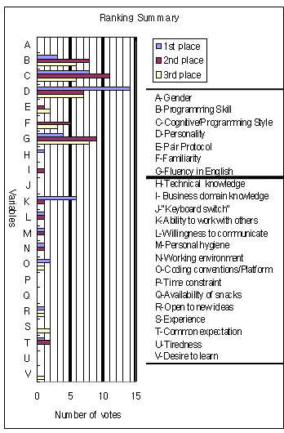

Ken Arnold, ממציא שפת הג'יני (Jini), ממעצבי JavaSpaces וקוברה (COBRA) ומחברם של ספרים רבים על ג'אווה ומערכות מבוזרות מביא במאמר שכותרתו [17] Style is Substance את ההנחות הבאות:

- לכל שפת תכנות יש כמה סגנונות אפשריים.
- אין כרגע וגם לא יהיה בעתיד סגנון שיתרונותיו יהיו משמעותיים ביותר על אחרים
- ככל הנראה טריליונים של דיונים כבר בוזבזו על ענייניי סגנון וניגזרותיו
- לכל פרויקט לא טריוויאלי מן הראוי שיבחר סגנון אחיד

והמסקנה המדהימה אליה מגיע Arnold מהאמור לעיל היא כי אם נתייחס אל כל הקוד שנכתב בעולם כאל פרויקט אחד גדול עם סגנון אחיד, נשיג יותר ערך מאשר אם נאפשר מגוון סגנונות שונים. מעבר לכך, מציע Arnold, כי הדור הבא של המהדרים (Compilers) יתייחס אל שינויים בסגנון מוסכם כאל טעות הידור!

במידה מסוימת היישום שאציג בהמשך מנסה להגשים את חלומו האוטופי של Arnold.

2.3 מוסכמות קידוד – מוסכמות שיום (Naming Conventions), סגנון תכנות (Programming Style) ותקני קידוד (Coding Standards)

מוסכמות קידוד, או סגנון תכנות הינו נושא בלתי פורמאלי אשר הדיונים עליו החלו כבר בשלבים הראשוניים של פיתוח התוכנה המודרני. עם המעבר משפות דור ראשון ושני, אשר בהן התחביר היה קשיח למדי, לשפות דור שלישי בעלות הגמישות התחבירית, התחדד הדיון אף יותר והפך להיות משמעותי בהרבה.

מוסכמות קידוד אינן רק אובססיה פרטית, יש להן משמעות וזיקה מיידית ליצרניות, מקצועיות וצורת הגשה [3]. רוב המדריכים שפורסמו, בין על ידי ארגונים או יחידים, ניתנו כהנחיות כלליות ושימשו בעיקר ככללי אצבע בלתי מחייבים וכללים כידוע נועדו כדי לשבור אותם [2] .

הכלל המנחה של כל מוסכמת קידוד הוא קריאות אופטימלית (Optimal Readability), אך מסתבר כי מוסכמה הנראית הגיונית וקריאה לאדם אחד לא בהכרח מתאימה לאדם אחר. מהנדסי תוכנה ברובם הינם אנשים יצירתיים באופיים, וככאלה קשה לדמיין קבוצה גדולה של אנשים אשר יסכימו על סגנון אחיד בלי יוצא מן הכלל.

בנוסף רבים המקרים בהם מוצא את עצמו אדם ניצב מול קוד קיים, אשר לא נכתב על ידו והינו לדידו בלתי קריא לחלוטין. האפשרות שניצבת בפני אותו אדם היא "לחיות עם המצב" או לבזבז זמן רב על שכתוב הקוד כך שיהיה ראוי לקריאה.

את שתי הבעיות שתוארו לעיל, עבודת צוות שתקיים תקן מוסכם מחד, ופתרון מיידי להתמודדות עם קוד קיים מבלי לשנות אותו מאידך, הנני מציע לפתור באמצעות הכלי האוטומטי המוצג בהמשך.

אין היישום מתיימר לפתור בעיות "קשות" כגון קוד מקור לא מתועד ושמות משתנים עמומים; בעיות אלה תשארנה ככל הנראה בלתי פתורות ובאחריותם המלאה של מהנדסים רשלניים. אך כן יש ביכולת הכלי לתקן ולשפר קוד לא עקבי ולא אסטטי מבחינת סגנון, ולאפשר גמישות מרבית לצוות פיתוח בעל מגוון סגנונות מועדפים.

2.4 מוסכמות קידוד – עקרונות מנחים
Vermeulen [9] מביא מספר עקרונות מנחים לכתיבת קוד שמבצע את משימתו כהלכה, ומוסיף כי "כל תוכנה טובה מבצעת את משימתה כהלכה, אך תוכנה מצוינת הכתובה בסגנון אחיד הינה צפויה, עמידה, קלה לתחזוקה ונוחה לתמיכה והרחבה". [תרגום: י.ב.א.]

1. דבוק בסגנון המקור.

כאשר מתחזקים קוד קיים, יש לבצע את השינויים כך שיתאמו את הסגנון המקורי. אין להציג סגנון חדש כאשר משנים קוד קיים, ואין לכתוב מחדש את הקוד הישן כך שיתאם את הסגנון החדש. שימוש במספר סגנונות בקוד מקור בודד מקשה על קריאתו ועלול להציג בעיות חדשות.

2. דבוק בעקרון מינימום הפתעות.

המנע מפעולות אשר עלולות להפתיע את משתמשי התוכנה הפוטנציאלים. על התוכנה להיות צפויה ועקבית ואם ישנן סטיות מחויבות המציאות יש לצרף אליהן תיעוד מתאים ולנמקן. כדי לצמצם את האפשרות להפתעות למינימום נדגיש את התכונות הבאות אשר אמורות להשתלב בכל שלבי הפיתוח (עיצוב, מימוש ותיעוד):

פשטות (Simplicity) – בנה מחלקות ושיטות פשוטות אשר יקיימו את הפונקציונאליות הנדרשת.
בהירות (Clarity) – וודא כי לכל מחלקה, ממשק, שיטה ומשתנה יש מטרה ברורה.
שלמות (Completeness) – ספק את מינימום הפונקציונאליות הדרושה שלה יצפה משתמש סביר.
עקביות (Consistency) – על ישויות דומות להראות ולפעול בצורה דומה ולהפך.
עמידות (Robustness)- ספק התנהגות צפויה ומתועדת כתגובה לכשלים ובעיות.

3. עשה זאת נכון כבר בפעם הראשונה.

ישם את ההנחיות שלעיל לכל קוד שאתה כותב, לא רק קוד המיועד לייצור. רבות הפעמים בהן קוד הנועד לניסויים או לאב טיפוס מוצא את דרכו למוצר מוגמר, ואף אם זה לא קורה תמיד ישנו הסיכוי שמישהו אחר עדיין יאלץ לקרוא ולהתמודד אתו.

4. תעד כל סטייה.

אין תקן מושלם ואין תקן המקובל על כולם, ואכן לעיתים תמצא את עצמך נאלץ לסטות מהתקן או המוסכמה המקובלת, אך באם הנך עושה כן עליך להבין מדוע הנך עושה זאת ולוודא כי הנך מתעד זאת בהתאם.

2.5 מוסכמות שיום מול סגנון תכנות

בדיוננו על תיקני ומוסכמות הקידוד נרצה להפריד כבר בשלב מוקדם בין שתי דיסציפלינות שונות: מוסכמות שיום (Naming Conventions) וסגנון תכנות (Programming Style) .

מוסכמות שיום
מוסכמות שיום הינו תחום בעולם מוסכמות הקידוד המספק הנחיות לגבי בחירת שמות תקניים, קריאים ומשמעותיים לחלקי התוכנה השונים. האלמנטים הנידונים הנם רוב החלקים התכנותיים בהם ניתנת יד חופשית לכותב התוכנה לבחור שמות כרצונו כגון שמות חבילות, מחלקות, שיטות, פונקציות, משתנים וכדומה. ההנחיות ברובן מקפידות על חוקים נוקשים כגון הקפדה על אותיות קטנות וגדולות, שימוש בתווים מיוחדים וקביעת תחיליות מוגדרות לשמות פונקציות ושיטות אשר יקלו על זיהוין.

Bloch [1] מבחין בין שתי קטגוריות שונות הנכללות בתחום מוסכמות השיום: טיפוגרפיות-סגנוניות (typographical) ותחביריות (grammatical).

המוסכמות הטיפוגרפיות הינן קשיחות ורבות מספר ומתארות בעיקר את הסגנון הדקורטיבי המועדף. לדוגמא: שמות מחלקות מתחילים באות גדולה, למשל: Parser, שיטות באות קטנה, למשל: parse, קבועים באותיות גדולות (INFINITY) וכולי. אי קיום של מוסכמה טיפוגרפית הינו מצב בלתי מקובל ונדרשת לו סיבה טובה במיוחד.

לעומת המוסכמות הטיפוגרפיות, המוסכמות התחביריות רופפות יותר ואף שנויות במחלוקת. ההנחיות הכלליות הינן כדלקמן: שמות מחלקות יקבעו כשם עצם, למשל: Student, ממשקים כשמות תואר, לדוגמא: Runnable, שיטות כפעלים, לדוגמא: parse, convert וכיוצא בזה. בנוסף שיטות המחזירות ערך לוגי יוקדמו בתחילית is ואילו שיטות המחזירות ערך לא לוגי בתחילית get.

סגנון תכנות
סגנון תכנות מתרכז בעיקר בצד האסטטי של הקידוד. אלמנטים כגון מיקומם של הסוגריים, גודל שורה מקסימאלי, הזחות, מספר תווי הרווח המיצגים טבלר (tab), שורות ריקות, הערות ועוד. להבדיל ממוסכמות שיום אשר אי ציות להן (כגון נתינת שם באותיות גדולות למשתנה בשפת Java) מהווה שינוי מהותי למשמעות של פיסת הקוד (הקורא עלול להניח כי מדובר בקבוע), שינויי סגנון תכנות אינם מציינים משמעות לוגית, אלא רק משפיעים על הצורה הוויזואלית של הקוד ולכן בהן נתרכז ביישומנו.

2.6 דוגמאות למוסכמות שיום בשפות תכנות שונות [10]

להלן אציג מגוון דוגמאות של מוסכמות שיום מקובלות בשפות תכנות שונות:

הערה: סעיף זה והבא אחריו מסתמכים בחלקם על מאמרים סיכומיים מויקיפדיה. הנני מודע לבעייתיות שבציון מקור שכזה אך במקרה ספציפי זה האלטרנטיבה המסורבלת הייתה לציין מספר רב של מקורות שונים; לכן אני מציין מקור זה לאחר שווידאתי שהמאמר בויקיפדיה אכן מייצג נאמנה את תוכן המקורות האחרים.

שפתC ושפת C++
בשפת C ו ++C מילות מפתח ומשתנים נכתבים בעיקר באותיות קטנות, מזהים של שגרות מקרו באותיות גדולות ומשתני מערכת שמורים עם תחילית קו תחתון בודד או כפול, למשל: __reserved .

Microsoft .NET
בפלטפורמה החדשה יחסית של Microsoft ההמלצה היא להשתמש ב- CamelCase (ידוע גם במגוון שמות נוספים כגון: medial capitals, BumpyCaps, CamelCaps וHumpBack ), היינו שמות המזהים מורכבים ממספר מילים מחוברות ללא רווחים ביניהן, ובהם כל אות ראשונה במילה תיכתב באות גדולה (השם "גמל" נבחר בשל הדבשות שנוצרות כתוצאה מהאותיות הגדולות). לדוגמא: MyGreatVar

נבחין בנוסף בין UpperCamelCase בו במילה הראשונה במזהה יש להשתמש באות גדולה ובין- lowerCamelCase בו המילה הראשונה תכתב באות קטנה. אחד מהסגנונות הנפוצים ב-Microsoft .NET וב-Java מכתיב להשתמש ב-UpperCamelCase עבור שמות מחלקות וב-lowerCamelCase עבור אובייקטים ומשתנים.

Java
בשפת Java מוסכמות שיום התבססו על ידי מספר גורמים וקהילות כגון Sun Microsystem, Netscape ועוד. לדוגמא ההגדרות של Sun Microsystem קובעות כי כל מילה בשמות מחלקות תתחיל באות גדולה, המילה הראשונה בשיטות תתחיל באות קטנה וכנ"ל לגבי משתנים. בנוסף ההנחיה היא להימנע מראשי תיבות וקיצורים.

אי ציות למוסכמות השיום בשפת Java עלול לגרום לבלבול רב כיוון שקריאה לשיטות סטטיות נעשית באותו אופן שנעשית קריאה לשיטה רגילה (באמצעות האופרטור נקודה), והדרך היחידה לזהות כי אכן מדובר בשיטה סטטית היא ע"פ ההבחנה האם הקריאה נעשית על גבי המחלקה או האובייקט.

Perl
ב-Perl משתנים ורוטינות יתחילו באות קטנה, משתנים ורוטינות פרטיים (private) בקו תחתון (underscore) ומשתני מחלקה באות גדולה. שמות מחלקה ב-CamelCase.

Lisp
ב-Lisp הדרך הנפוצה להגדרת מזהים היא באמצעות מילים המופרדות בקו מפריד לדוגמא:
my-great-var

Visual Basic
ב-Visual Basic אין המלצות מיוחדות לגבי מוסכמות שיום וההנחיה היא להשתמש בשמות מזהים הנוחים ביותר לקריאה.

מוסכמת השיום Hungarian Notation [23]
Hungarian Notation היא מוסכמת שיום שפותחה על ידי צ'ארלס סימוני, מהנדס בכיר במיקרוסופט בשנות השמונים, בה עשו שימוש בעיקר תכניתנים שכתבו קוד עבור מערכת ההפעלה חלונות. היא הוסיפה קידומת מזהה לשמות המשתנים על מנת ללמד על תפקידם הפונקציונאלי. לדוגמה, "pX" העיד על כך שהמשתנה הוא מצביע למשתנה –X, ואילו “pbX” העיד על כך שהמשתנה הוא מצביע למשתנה הבוליאני – X.

הרעיון של סימוני – הצבת סוג המשתנה לפני שם המזהה, אשר הוצג כחלק מהתזה השלו לדוקטורט, נבע מהעובדה שבשפת מוצאו - הונגרית, שמות המשפחה של האנשים מצוינים לפני שמם הפרטי.

מוסכמת שיום זו שימושית במיוחד במקרים בהם יש צורך לדעת את סוג המשתנה או את תחום ההגדרה שלו. המגרעה העיקרית שלה היא העובדה שבמידה וסוג המשתנה הוחלף יש צורך לשנות גם את שם המשתנה בהתאם.

Hungarian Notation היוותה כלי עזר משמעותי ביותר בכתיבת קוד על גבי שפות typeless כגון BPCL, בה סוג המשתנה היחיד שנתמך הינו מילת מכונה של ביטים. הפרשנות של ערכי המשתנים בשפה זו נגזרה אך ורק על פי הפעולות המוכלות עליהם. לדוגמא הפעולה החשבונית + סכמה שני ערכי משתנים והתייחסה אל התוצאה כאל משתנה מספרי (integer). כדי שמערכת כזו תעבוד המימוש של BPCL לא סיפק שום בדיקה של סוגי המשתנים, ומכיוון שהגדרת המשתנה לא נתנה שום מידע לגבי הסוג שלו, Hungarian Notation עזרה למפתחים להימנע מטעויות לא מכוונות בנושא זה.
עדות מיד ראשונה [40] מספק לנו כריס פלטרס שעבד עם סימוני ב-Xerox בשנות ה-80: "בנינו מערכת עיבוד תמלילים מורכבת שנקראה BravoX בעזרת Hungarian Notation, ואני יכול לומר כי זה היה לגמרי בלתי אפשרי בלעדיה. מדוע? משום שעשינו זאת באמצעות BPCL, שפה שבה סוג המשתנה היחיד הינו מילת מכונה. בהעדר בדיקת של סוג המשתנה ע"י המערכת Hungarian ועיניו של המפתח היו התחליף."

ג'ואל ספולסקי, האיש מאחורי בלוג התוכנה הפופולרי Joel On Software, מתייחס באריכות [31] למוסכמה ההונגרית ומבחין בין כוונתו המקורית של סימוני: App Hungarian, לבין הפרשנות השגויה שלה לדעתו: System Hungarian. הראשונה בה מצדד ספולסקי מתייחסת לקידומות המציינות משמעות כגון Maxrw, ix ו cbooks (rw מציין row באקסל, ix אינדקס למערך, c מונה), והשנייה, אותה מחשיב ספולסקי כמיותרת, מציינת את סוג המשתנה כאמור לעיל.

למרות הדעות החלוקות, כיום השימוש ב-Hungarian Notation כבר לא פופולרי במיוחד לאור העובדה כי רוב עורכי הקוד מאפשרים לדעת את סוג המשתנה ותחום הגדרתו באופן מיידי, ובנוסף בלא מעט שפות תכנות מודרניות (כגון פלטפורמת ה-.NET) המשתנים הינם אובייקטים או שאין בהן צורך לציין את סוגי המשתנים כלל (כגון PHP, VB ושפות מודרניות נוספות).

למעשה ההמלצה הפורמלית הנוכחית של מיקרוסופט, כפי שמופיעה בסעיף ההנחיות לגבי מוסכמות הקידוד לפיתוח על גבי פלטפורמת ה- .NET , היא לא להשתמש במוסכמה זו יותר [30].

2.7 הסגנון הנכון היחיד הוא...

כאמור אין מציאות של סגנון קידוד "נכון" או מוסכמה "ראויה" מול סגנון קידוד "לא נכון" או מוסכמה שאיננה "ראויה". ולמרות זאת, אין תובנה זו מפריעה לאלפי מפתחי תוכנה בעולם לדבוק בסגנונם ובמוסכמותיהם ולהילחם על עקרונותיהם בחירוף נפש, ולראיה מאות הפוסטים, הבלוגים והמאמרים ברשת, לדוגמה: [18, 19] בזכות או בגנות סגנון ומוסכמה זה או אחרת.

את עיקר התחמושת סופגים הסוגריים המסולסלים והזחותיהם, אלו המשמשים לתיחום בלוקים – או במגוון שמותיהם הלועזיים:
Curly braces, brackets, balanced brackets, brace brackets, squiggly brackets
או בקיצור ובפשטות: braces.

ובכן מסתבר כי ישנם כחמישה סגנונות ידועים [20] של שימוש בסוגריים מסולסלים (ועוד כהנה וכהנה פיתוחים אשר לא קיבלו שם רשמי) ולכל אחד היסטוריה משלו:

סגנון K&R שהוצג לראשונה בספרם הקלאסי של Kernighan & Ritchie – The C Programming Language [25] נמצא בשימוש רב בשפת C אך פחות נפוץ בשפות מודרניות וייחודו בכך שהוא מציב את הסוגר המסולסל הפותח בשורת פקודת הבקרה, מזיח את תוכן הבלוק פנימה ומציב את הסוגר המסולסל בסוף הבלוק באותה עמודת הזחה של פקודת הבקרה:

while (x == y) {
i = j++;
}

סגנון Allman/BSD על שם Eric Allman שנמצא בשימוש רב במסמכי תקינה של ANSI מציב את הסוגר המסולסל הפותח בשורה חדשה, מזיח את תוכן הבלוק פנימה ומציב את הסוגר המסולסל בסוף הבלוק באותה עמודת הזחה של פקודת הבקרה:

while (x == y)
{
i = j++;
}

סגנון BSD KNF – הסגנון הנבחר במערכות ההפעלה של Berkeley Software Distribution, דומה מאד לסגנון K&R אך משתמש בהזחה כפולה לתוכן הבלוק:

while (x == y) {
i = j++;
}
סגנון Whitesmiths הינו פחות פופולרי משלושת קודמיו ועדנתו הייתה בימיה הראשונים של מערכת ההפעלה "חלונות". הוא מזכיר את Allman/BSD אך אינו מסתפק בהזחת תוכן הבלוק ואף מזיח את הסוגריים עצמם:
while (x == y)
{
i = j++;
}

סגנון GNU/Stallman שפותח ע"י מייסד פרויקט ה-GNU – Richard Stallman, והינו חלק מתקן מוסכמות הקידוד של הפרויקט, משתמש בהזחה קצרה לסוגריים והזחה ארוכה לתוכן הבלוק:
while (x == y)
{
i = j++;
}

בסקר שנערך ע"י המגזין המקוון java.net נשאלו המבקרים מהו סגנון ההזחה המועדף עליהם. מתוך 551 מצביעים 348 (63.1%( בחרו ב K&R. איור 3 מציג את התוצאות המלאות [11]:

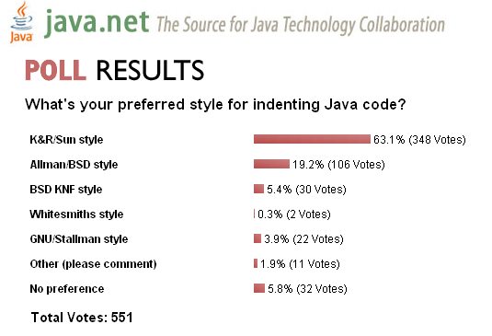 איור 3: תוצאות סקר ההעדפות הזחה

3. סקירת כלים קיימים

כאמור, הנושא בו אנו עוסקים הינו מהותי ומוכר זה מכבר מראשית ימי תעשיית התוכנה העולמית, ואכן איננו ממציאים את הגלגל והשוק כבר מכיל מספר לא מועט של כלים המתמודדים עם הבעיה בצורה זו או אחרת. להלן נביא סקירה של כמה מהם:

Checkstyle [12]
פרויקט קוד פתוח מבית SourceForge שמטרתו לעזור למתכנתים לכתוב קוד שמקיים סטנדרטים כלשהם. הכלי מבצע בדיקה אוטומטית בהתאם להנחיות הנקבעות מראש בקבצי תצורה ומדווח על שגיאות רלוונטיות. את הכלי מריצים משורת הפקודה והודעות השגיאה מופנות לפלט הסטנדרטי. הכלי לא מלווה בתצוגה גראפית כלשהיא ואינו מאפשר יצירה של קוד מתוקן.

דוגמא להרצה של Checkstyle משורת הפקודה הינה:

java com.puppycrawl.tools.checkstyle.Main -c checks.xml Check.java

במקרה זה הקובץ אותו אנו בודקים הוא Check.java וסט הבדיקות אותן אנו רוצים לבצע יוגדר בקובץ התצורה checks.xml. לדוגמא כדי להגדיר את אורך השורה המקסימלי המותר בקובץ הקוד יש להוסיף את ההגדרה שלהלן לקובץ התצורה של Checkstyle:

<module name="LineLength” >
<property name="max" value="120”/>
</module>

בהרצה הבאה של Checkstyle היישום יתריע באמצעות הודעת שגיאה במידה שתמצא שורה הארוכה יותר מ-120 תווים.

למרות הגמישות המרבית ומגוון הבדיקות שCheckstyle מציע אני מוצא את אופן השימוש בו מסורבל למשתמש הממוצע ואת העובדה כי הוא אינו מאפשר יצירת קוד מתוקן, אלא רק מתריע על שגיאות, כחסרון משמעותי.

Eclipse [14]

לסביבת הפיתוח המשולבת והפופולארית מנגנון עריכת קוד גמיש ביותר והיא מאפשרת להגדיר אף סגנונות מועדפים לקידוד בשפת Java. העדפות אלו יבואו לידי ביטוי תוך כדי כתיבת הקוד, כגון מספר התווים בטאב, ובזמן יצירת קוד באופן אוטומטי ע"י סביבת הפיתוח כגון יצירת שיטות get ו set עבור משתנים במחלקה.

Eclipse אף מאפשרת לייבא ולייצא את ההגדרות שנקבעו דרך קבצי XML, ובאמצעות כך לשתף הגדרות סגנון בין משתמשים שונים.

כאמור סביבת העבודה עוזרת לאכוף שימוש בסגנון מסוים אך בדומה לכלים הקודמים היא אינה מאפשרת להפריד בין הסגנון השמור בקובץ המקור לבין הדרך בה הוא יוצג למשתמש הספציפי. זהו שוב היתרון המרכזי של היישום שפיתחתי, אשר עושה הפרדה בין שלב הקידוד וקוד המקור המקורי לבין הצורה בה הוא יוצג בפני המשתמש בזמן הקריאה.

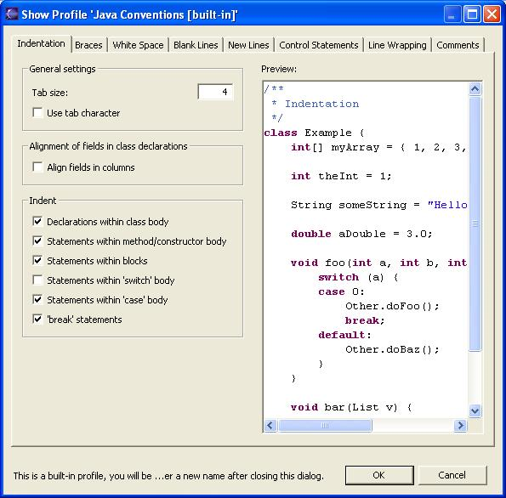
איור 4: צילום מסך הגדרות ההזחה של Eclipse.
JCSC - Java Coding Standard Checker [21]

JCSC הינו כלי קוד חופשי אשר בדומה ל-CheckStyle מאפשר בדיקה של קוד קיים בהתאם למערכת של חוקים שנקבעו מראש. ייחודו של JCSC הוא בכך שהוא מאפשר לייצר הגדרות חדשות באמצעות מנוע חוקים חזק התומך בביטויים רגולריים.

בנוסף ל-JCSC יכולת להתממשק עם כלי ניהול תצורה ובנייה תעשייתיים כגון Ant ו CuriseControl. במקרה של Ant הכלי מספק Ant Task המאפשרת להגדיר על איזה קבצים יחולו החוקים, מה המשקל של הפרת חוק, ובאיזה סף הבנייה תחשב ככישלון. בדומה לכך, CuriseControl כמערכת הידור ובנייה רציפה, תוכל להתממשק עם JCSC ולדווח באופן מיידי על הפרה של חוקי מוסכמות בקוד. בצורה זו מוסכמות הקידוד הופכות למעשה לחלק מנכונות הקוד לצורך הידור, ולא רק כהמלצה קוסמטית.

שוב, כלי זה בדומה לאחרים שהזכרנו מנסה לפתור את בעיית המוסכמות באמצעות אכיפה קשיחה שאינה מאפשרת גמישות למשתמשים בעלי העדפות שונות. הוא אינו מאפשר עבודת קידוד חופשית ללא ציות למוסכמת אך בד בבד יכולת עבודה נוחה בצוות בה ניתן לקרוא קוד בבהירות בהתאמה אישית.
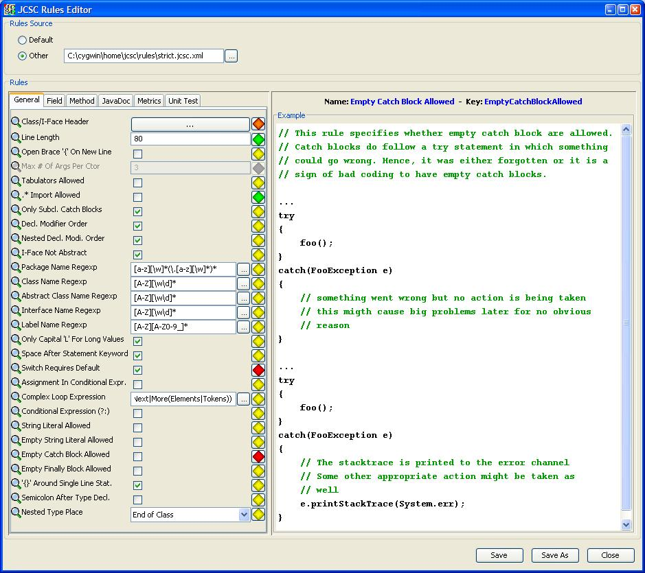
איור 5: צילום מסך מנוע החוקים של JCSC.
Jindent [22]

כלי מסחרי המתיימר לתמוך ביותר מ-300 הגדרות סגנון שונות. הכלי תומך בהגדרות המקובלות: הזחה, רווחי שורות, סוגריים וכדומה, אך גם בפעולות פחות סטנדרטיות כגון מיון משתנים לפי פרמטרים שונים והמרה בין סוגי קידוד (encoding) נפוצים.

להבדיל מהכלים הקודמים שהזכרנו ל-Jindent יכולת להציג קוד קיים בהתאם למוסכמות נבחרות כשלב מוקדם לפני המרתו ושמירתו. אומנם אין זו מטרתו המרכזית של הכלי, אך בגילוי נאות עלי להודות כי במידה מסוימת הוא מבצע יכולות דומות לכלי שאציג בהמשך. עובדה זו רק מחזקת את דעתי כי הכיוון שהצגתי בעבודתי הינו נכון ושככל הנראה כלים חדשים יתחשבו בו.

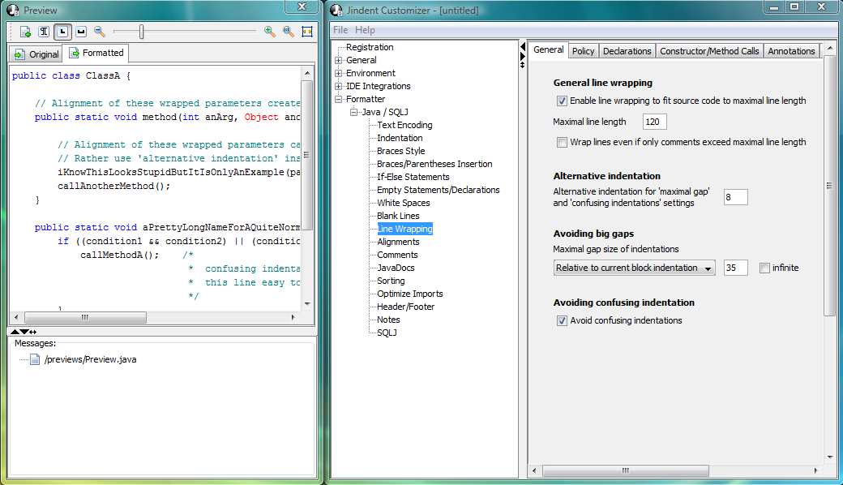
איור 6: צילום מסך ההגדרות של Jindet עם תצוגה מוקדמת של הקוד המסוגנן.

כלי | ממשק משתמש | שיטת פעולה | מאפשר יצירת קוד מתוקן | עלות
Checkstyle | אין | בדיקה והתראה על קוד קיים | לא | חופשי
Eclipse | יש | אכיפה תוך כדי קידוד | לא | חופשי
JCSC | יש | בדיקת קוד קיים, התממשקות עם כלי הידור | לא | חופשי
Jindent | יש | אכיפה והמרת קוד קיים | כן | מסחרי

טבלה 2: השוואת יכולות בין כלים אוטומטים לבדיקת ואכיפת סגנון קידוד

4. החלק המעשי
כאמור חלקה המעשי של העבודה הוא מימוש יישום שיאפשר למשתמשים לקיים סביבת פיתוח תקנית ללא צורך בהשקעה מיוחדת בשימת לב לקידוד על פי הכללים. הרעיון הוא שהכלי יוכל לקרוא קוד בכל מוסכמה שהיא ולהמיר אותו למוסכמה אחרת בהתאם להעדפות שנקבעו מראש ע"י המשתמש. עיקרון זה מאפשר לשמור את קובץ המקור בצורה אחת אך להציג אותו לכל משתמש בצורה אחרת, ע"פ מוסכמות הקידוד המוכרות והמקובלות עליו.

ליישום קראתי בשם הקוד: Convy  אימפרוביזציה מילולית על המילה מוסכמות (conventions) באנגלית. | 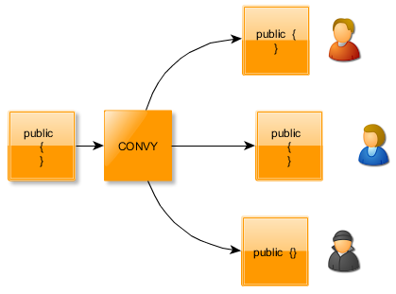
איור 7 :Convy - אילוסטרציה

ניקח לדוגמא קובץ קוד מקור בשפת ג'אווה המכיל את קטע הקוד הבא:
public void foo()
{
int i, j = 1;

try {
i = j++;
} catch (Exception e) {
//will do something
//with that later
}
{
פתיחת הקובץ והצגתו באמצעות היישום ע"י משתמש שסגנון הקידוד שלו מתעב הגדרת משתנים רבים בשורה בודדת, פתיחת סוגריים באותה שורה והערות המסומנות כל שורה בנפרד, ואף ציין זאת בהגדרותיו האישיות, תייצר ותציג את הקוד הבא:

public void foo()
{
int i;
int j = 1;

try
{
i = j++;
}
catch (Exception e)
{
/*
will do something
with that later
*/
}
}

ייחודו של היישום בהשוואה למוצרים קיימים אחרים בכך שהוא אינו משנה את הקוד המקורי אלא רק מציג אותו לקריאה בלבד על פי העדפות המשתמשים השונים. במידה והמשתמש אכן מעוניין לשמור גרסה מעובדת של הקוד הוא כמובן יוכל לעשות זאת.

להלן מפרט פונקציונאלי המתאר את מבנה היישום באופן כללי ואת זרימת הנתונים:
טען הגדרות משתמש
הצג/דפדף
צור/ערוך/מחק/טען
נתח קוד
שמור/טען
מנהל הגדרות משתמש
מְנַתֵּחַ תחבירי
ממשק משתמש
מנהל קבצים
העדפות משתמש
מעצב
איור 8:Convy - מפרט פונקציונלי

כאמור היישום מורכב בעיקר ממנהל הגדרות משתמש (User Settings), מְנַתֵּחַ תחבירי (Parser) המשמש לניתוח קוד המקור והאלמנטים המיועדים להמרה, ממשק משתמש (UI) ומנהל קבצים המתממשק עם מערכת הקבצים המקומית.

תפקידו של מנהל הגדרות המשתמש הוא לטפל בהגדרות פרופיל המכילות מוסכמות קידוד נבחרות. המנתח התחבירי מקבל כקלט קטע קוד ומזהה את כל האלמנטים עליהם אפשר להפעיל המרה של מוסכמה קיימת. הפלט של המנתח התחבירי לאחר עיבוד קוד המקור מוצג בממשק המשתמש. מנהל הקבצים מאפשר דפדוף במערכת הקבצים לצורך טעינת קבצי מקור ולשמירת גרסאות קוד מעובדות, היינו שעברו המרה לסגנון הרצוי.

כיצד Convy מנתח ומעצב את הקוד?

כדי שהיישום יפעל כהלכה עליו לקבל כקלט קוד תקני בשפת ג'אווה. זהו תנאי מוקדם והכרחי לפני ששאר רכיבי המערכת יכולים להיכנס לפעולה. היות ובדיקת תקינות של קוד מקור מלאה לפי מפרטים טכניים מדויקים הינה פעולה מורכבת למדי, החורגת מהיקפה של עבודה זו, תהליך זה יתבצע ע"י רכיב חיצוני בשם JavaCC [24].

JavaCC, ראשי תיבות של Java Compiler Compiler, הינו מחולל אוטומטי של מנתחים תחביריים מבוססי ג'אווה. JavaCC מקבל כקלט תחביר דקדוקי ומייצר עבורו מנתח תחבירי ייעודי. לצורך היישום השתמשנו בדקדוק של מפרט ג'אווה 1.5. כאמור, הרכיב של JacaCCישמש ביישום רק לצורך בדיקת תקינות הקוד לפני שיופעלו עליו שאר רכיבי המערכת. במידה והקוד אינו תקין המערכת תפסיק את פעולתה ותתריע על כך למשתמש.

המנתח התחבירי (Parser) של Convy נכתב מהייסוד והותאם לדרישות הספציפיות של היישום. הרכיב עושה שימוש באלמנטי תוכנה בסיסיים כגון חיפוש מחרוזות, ביטויים רגולריים ורקורסיות בשילוב עם מבני נתונים קלאסיים כגון מחסניות, קבוצות ומערכים.

המנתח התחבירי מבצע מספר איטרציות על קוד המקור, מזהה מילות מפתח ותווים מיוחדים ומבצע עליהם פעולות החלפה והזזה בהתאם לחוקים שנקבעו עד לקבלת התוצאה הרצויה.

לדוגמא כדי להחיל את מוסכמת סגנון ההערות (Comments) הכלי מחזיק משתנה בקרה בוליאני בשם inComment ומשנה את ערכו ל - true ברגע שהוא נתקל בשני תווי קו נטוי רצופים המייצגים הערה (//) . כל שורות ההערה העוקבות ישמרו במערך זמני וברגע שתהליך האיטרציה ייתקל בשורה חדשה שאינה מתחילה בהערה, ובמידה וישנה יותר משורת הערה בודדת, הכלי ישנה את צורת סימון ההערה הבודדת לבלוק הערות (/* .. */) עבור כל השורות הרלוונטיות שנשמרו במערך, ובהתאם להגדרות המשתמש. לאחר החלת השינוי יחזור ערכו של משתנה הבקרה inComment ל – false.

להלן הפסאודו קוד של מימוש מוסכמת סגנון ההערות:
if (source code line starts with single comment characters) then
add line to array
while (next line starts with comment)
add line to array
if (size(array) > 1 and convention is to use comments block)
remove existing single comment lines
create comment block from array

לאחר שהמנתח התחבירי סיים להחיל את הגדרת המוסכמות של המשתמש על קוד המקור, המערכת מעבירה את הקוד החדש אל המעצב (Decorator). תפקידו העיקרי של המעצב הוא לאתר את מילות המפתח של הפקודות הבסיסיות של Java ולתת להם עיצוב ויזואלי שונה משאר הקוד. פעולה זו תהפוך את הקוד לקריא יותר עבור המשתמשים בכלי.

Convy מבצע זאת ע"י הפיכת קוד המקור להיפר-טקסט (HTML) והחלת עיצוב (Styling) מודגש ומוטה על מילות הקוד הנבחרות. לדוגמא, שורת הקוד הפשוטה הבאה:

int myVar = 0;
תעוצב באמצעות קוד ההיפר-טקסט הבא:
<b><i>int</i></b> myVar = 0;
ותראה כך:
int myVar = 0;

UMLדיאגראמת - Convy

היישום נכתב בשפת Java ועבור קוד מקור שנכתב בשפת Java. שפה זו נבחרה בשל הפופולריות שלה בתעשייה ובקהילת הקוד הפתוח, פשטות הקידוד היחסית בה ומגוון כלי הפיתוח הקיימים בשוק. ממשק המשתמש של הכלי נכתב באמצעות (Abstract Window Toolkit) AWTבשל גמישותו המרבית והיותו חלק אינטגרלי מהשפה.

בנוסף הבחירה בשפת Java תאפשר את הרצת היישום על מגוון פלטפורמות ומערכות הפעלה.

להלן דיאגראמת UML (Unified Modeling Language) המתארת את המחלקות השונות ביישום והקשרים ביניהן:
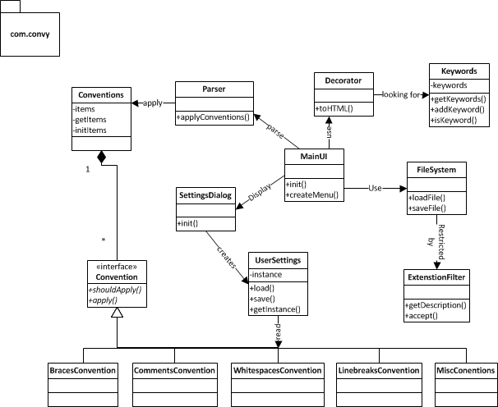

איור 9:Convy - דיאגרמת UML

Convy – הוראות הפעלה

את ישומנו אפשר להפעיל משורת הפקודה באמצעות הפקודה הבאה:

java -cp . com.convy.MainUI

היישום יפתח ויופיע המסך הבא:

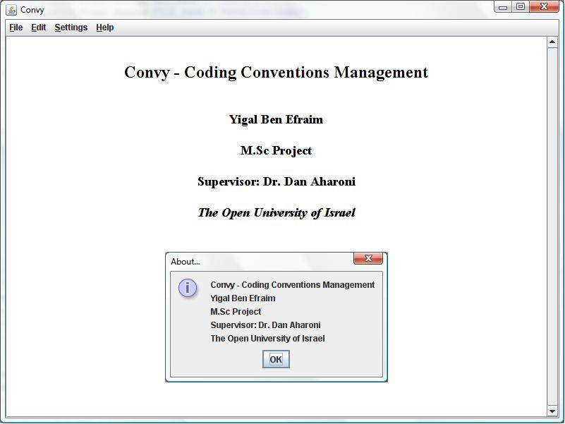

כדי לפתוח קובץ מקור לצפייה יש לבחור באפשרות File -> Open מהתפריט הראשי. תיבת פתיחת קובץ תופיע ותאפשר לבחור קובץ מהספריות המקומיות. התיבה בנויה כך שהיא מאפשרת פתיחת קבצים עם סיומת .java בלבד.

לאחר בחירת הקובץ, המערכת תטען אותו, תפענח אותו תחבירית, תעצב אותו מחדש לפי הגדרות ברירת המחדל של היישום, תדגיש מילים שמורות של השפה לשיפור הקריאות ותציג אותו.

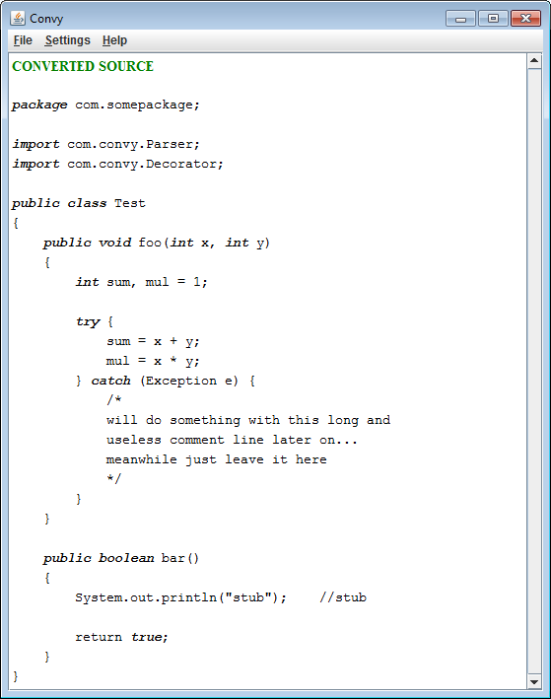

בשלב זה יכול המשתמש לשנות את העדפות תצוגת הקוד ע"י בחירה באפשרות <Settings-Conventions מהתפריט. מגוון האפשרויות מחולק לקטגוריות כגון הזחה (Indentation), סוגריים (Braces), רווחים (White Space), שורות ריקות (Blank Lines), משפטי בקרה (Control Statements), הערות (Comments) ועוד.

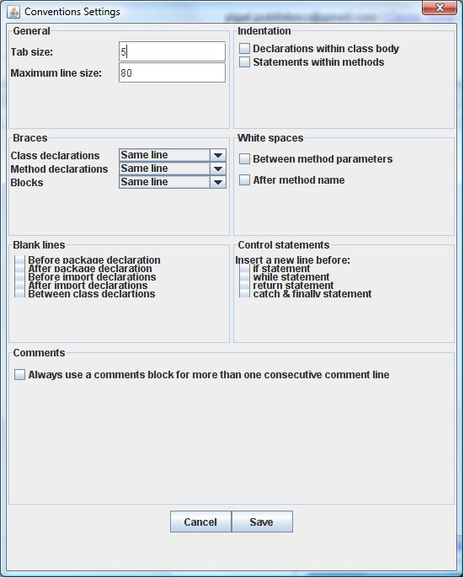
איור 10:Convy - מנהל הגדרות

לאחר בחירת ההעדפות הרצויות ושמירתן היישום יחיל אותן באופן מיידי על הקוד המוצג.

לרשות המשתמש עומדות שתי פונקציות עזר נוספות, הצגת הקוד המקורי כפי שהוא נראה לפני העיבוד והוספה של מספור שורות. שתי אופציות אלו נועדו לשפר את שימושיו של היישום בקבוצה כך שמפתחי התוכנה יוכלו להתייחס במקביל אל הקוד המקורי ביתר קלות.

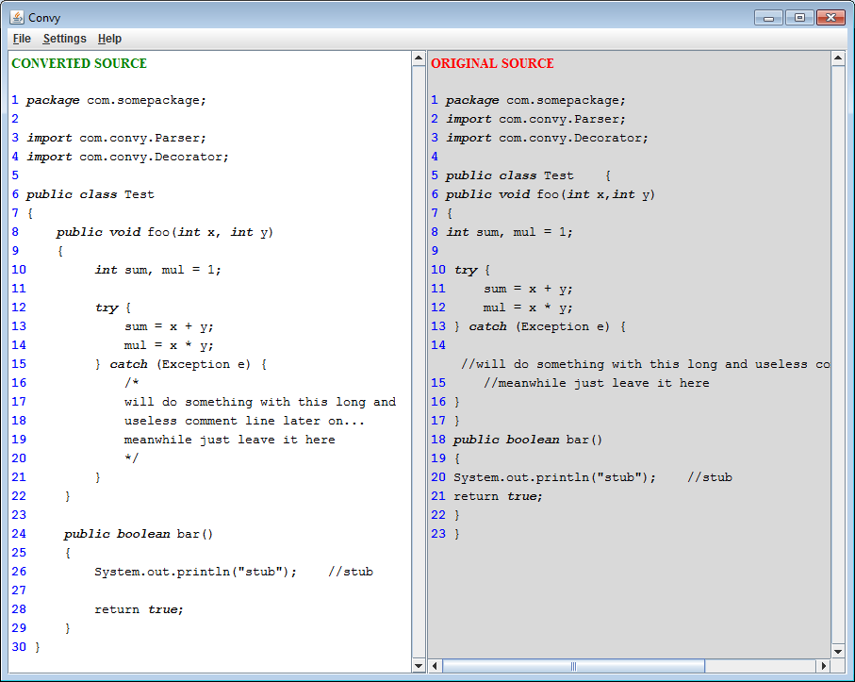

המשתמש יכול בשלב זה לשמור את הקובץ המעובד ע"י בחירה באפשרות File -> Save:

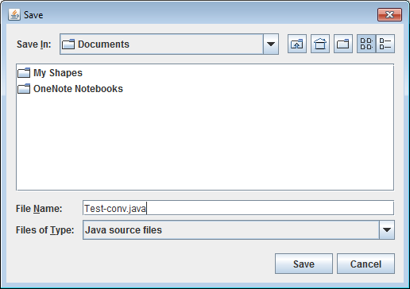

להלן נתאר בפרוטרוט את מגוון ההעדפות הניתנות לכוונון במסך ה – Settings:

General – בקטגוריה הכללית המשתמש קובע את אורכו הרצוי של ה-tab (ברירת המחדל היא 5 רווחים) ואת האורך המקסימלי של שורות הקוד. היישום "ישבור" שורות הארוכות מהאורך המקסימלי המצוין באופן אוטומטי.

Indentation – בקטגוריה זו המשתמש יכול לבחור האם לבצע הזחה אוטומטית של שורות הקוד המופיעות בחלק ההגדרות של המחלקה (Declarations within class body) ו/או בשורות הפקודה של המתודות השונות (Statements within methods).

Braces – בקטגוריית הסוגריים המשתמש יכול לבחור את סגנון פתיחת וסגירת הבלוק בנפרד למחלקות, שיטות ובלוקים גנריים כגון בלוק של קוד סטטי בג'אווה. האפשרויות הן באותה שורה או בשורה חדשה.

White spaces – בקטגוריה זו המשתמש יכול לקבוע האם יתווספו רווחים בין הפרמטרים המוגדרים בחתימת המתודות (Between method parameters) ו/או בין שם המתודה וחלק הסוגריים שאחריה.

Blank lines – בקטגוריית השורות הריקות ניתן לקבוע האם יש להוסיף שורה ריקה לפני הגדרת חבילות (Before package declaration), אחריהן (After package declaration), אחרי יבוא ספריות קוד נוספות (After import declarations), ו/או בין הגדרת מחלקות שונות.

Control Statements – קטגוריית הוראות הבקרה מרחיבה את אפשרויות הפרדת השורות להוראות בקרה כגון catch, if, finally, return ו while.

Comments – כאן ניתן לקבוע האם מספר שורות הערה רצופות יתכנסו אוטומטית בבלוק הערה אחד.

לאחר בחירת ההעדפות הרצויות ושמירתן היישום יציג את הקוד מחדש ע"פ הפרמטרים שנבחרו.

העדפות המשתמש השונות אף נשמרות בקובץ XML מקומי בשם Convy.xml וייטענו מחדש בהפעלות נוספות של הכלי. שמירת ההגדרות בקובץ XML תאפשר שיתוף נוח של הגדרות
בין משתמשים ותשמש הכנה להרחבות עתידיות של היישום.

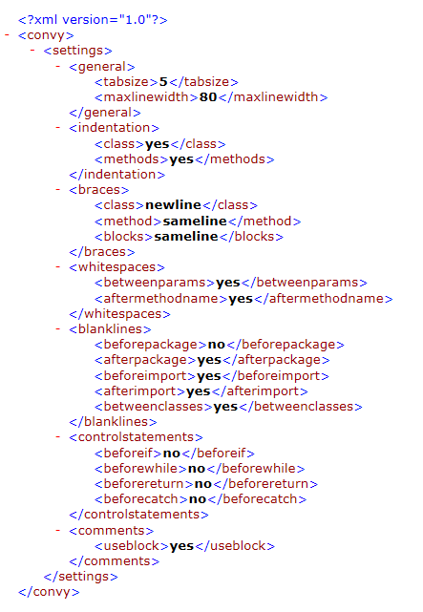

איור 11:Convy.xml - קובץ שמירת הגדרות משתמש

ניסוי והטמעה
הערה: למען הסר ספק ברצוני להבהיר כי סעיף זה אינו מתיימר להציג מסקנות מעבודת מחקר כוללת, אלא ניסיון הטמעה בהיקף קטן מאחר ומדובר בעבודה מסכמת בלבד.

לאחר שהייתה בידי גרסה יציבה ופונקציונלית של היישום הוא נשלח לשלושה עמיתים שלי בחברת AOL: ארי ברנשטיין – מנהל פיתוח, ליאור שפר – מהנדס תוכנה ומיטל עופרי – אשת הבטחת איכות. כולם אנשי Quigo, סטרט-אפ ישראלי שנרכש ע"י חברת America Online בסוף שנת 2007.

Quigo, כחטיבה ב AOL, מפתחת מערכות פרסום ממוקד תוכן המורכבות ממגוון יישומים משולבים, כגון ניהול לקוחות ומסעות פרסום, תשלומים וגבייה, דוחות וכדומה. המערכת נכתבה רובה ככולה בשפת Java והיא מכילה עשרות אלפי שורות קוד שנכתבו במהלך 10 שנות קיומה של החברה ע"י מספר רב של מהנדסים ולפיכך מהווה מקרה קלאסי לבעיות שתוארו לעיל.

הקבוצה קיבלה הסבר קצר על היישום והתבקשה לנסותו ולהעביר משוב על החוויה.

התגובה המיידית הייתה חיובית, לא נדרש שכנוע מיוחד להסביר את הבעיה ואת הצורך בפתרון, הנושא היה ברור ומובן אף למיטל, אשת הבטחת האיכות, אשר איננה מקודדת באופן אקטיבי אך משימותיה כוללות מעבר על קבצי קוד. ההתקנה וההפעלה המיידית של היישום אף הם צלחו ללא בעיות מיוחדות.

לאחר מספר ימים של שימוש ביישום ברמת אינטנסיביות משתנה ליאור החליט שאין לו צורך מיוחד ביישום היות שאת רוב זמנו הוא מבלה עם קוד שכתב בעצמו, ואכן יתרונותיו של הכלי באות לידי ביטוי בעיקר בפעילות בקבוצה. ארי מצא את היישום שימושי למדי היות שהוא נפגש עם קבצי קוד "עתיקים" לעתים קרובות והיישום בהחלט חוסך לו זמן הסתגלות בקריאת הקוד, ומיטל למרבה ההפתעה אימצה את היישום בחום, לאו דווקא בשל יכולותיו בתחום המוסכמות והסגנונות אלא בשל קלילותו כמציג קבצי קוד לקריאה בלבד בהשוואה לסביבת פיתוח שלמה שמן הסתם הינה יותר כבדה ומסורבלת למשימה זו.

לפעמים אתה מכוון לדבר אחד ומסתבר שבעצם קלעת אל מטרה אחרת לגמרי...

בסיכומו של עניין חושבני שהניסיון הקצר עבר בהצלחה סבירה, מתוך קבוצה ממוקדת של שלושה אנשים לפחות אדם אחד מצא את היישום שימושי (מהסיבה הנכונה...) ובהחלט יש מקום להיות אופטימי כי הרחבה והמשך הפיתוח של הכלי תיתן פתרון טוב לבעיות שהוצגו.

5. מסקנות וסיכומים

בעבודה זו הבאתי לדיון את אחד הנושאים הפחות מרתקים בתחום הנדסת התוכנה, נושא שלעתים קרובות מדי נוטים להזניחו או לדחותו ברגעים המכריעים של מעגל חיי פיתוח התוכנה, מהלך אשר עלול ברוב המקרים להקשות על ביצוע הפרויקט ואף להחיל עלויות מיותרות על תחזוקת הקוד בעתיד.

נראה שאף בימינו, עם כל ההתקדמות בשפות התכנות והכלים העומדים לרשות המהנדסים, עדיין ישנו מקום לתת משקל מהותי לנושא מוסכמות הקידוד ולהביא לידי ביטוי את הסגנון והייחודיות של המפתחים השונים. אני תקווה שכלים מהסוג שהצגתי בעבודה זו יהוו עזר בענף חי ונושם זה.

בנוסף ראוי לציין שהכלי שהצגתי הינו עדיין מוגבל בהיקפו וביכולותיו, וישנם כיוונים מעניינים רבים להרחבתו, אם זה באמצעות התממשקות עם קבצי קונפיגורציה חיצונים, תמיכה בשפות תכנות נוספות מלבד ג'אווה והוספת כלי ניהול מתקדמים יותר. פיתוח כלי ברמה זו ידרוש מאמצים מרובים ולכן בכוונתי לשחרר את קוד המקור, בהסכמתה של האוניברסיטה הפתוחה, לקהילת הקוד הפתוח מתוך שאיפה לשכללו ולהרחיבו לטובת כלל ציבור המפתחים.

6. רשימת מקורות

- Bloch Joshua. Effective Java: Programming Language Guide. Addison Wesley, 2001

- Haahr Paul, A Programming Style for Java, 2001
http://www.webcom.com/~haahr/essays/java-style (inspected: 15 June 2008)
- Koskinen Jussi, Software Maintenance Costs, Information Technology Research Institute, ELTIS-project, University of Jyväskylä, 2003
http://www.cs.jyu.fi/~koskinen/smcosts.htm (inspected: 15 June 2008)

- Lea Doug, Java Coding Standard, Professor of Computer Science, State University of New York http://gee.cs.oswego.edu/dl/html/javaCodingStd.html (inspected: 15 June 2008)

- McConnel Steve, Code Complete, Redmond, Wa.: Microsoft Press, ISBN: 0735619670, 960 pages, 2004

- Mukhija Arun, Estimating Software Maintenance, Department of Informatics of the University of Zurich, 2002 http://www.ifi.unizh.ch/req/courses/seminar_ws02/reports/Slides_9.pdf (inspected: 15 June 2008)

- Scott W. Ambler, Writing Robust Java Code, 1998-1999 http://www.ambysoft.com/downloads/javaCodingStandards.pdf (inspected: 15 June 2008)

- Sun Microsystems, Code Conventions for the Java Programming Language, 1999
http://java.sun.com/docs/codeconv/ (inspected: 15 June 2008)

- Vermeulen A. et al., The Elements of Java Style, Cambridge University Press, 2000

- Wikipedia, Naming conventions (programming) http://en.wikipedia.org/wiki/Identifier_naming_convention (inspected: 23 March 2011)

- Online poll, What's your preferred style for indenting Java code?, java.net
http://www.java.net/pub/pq/210 (inspected: 12 May 2009)

- Checkstyle 5.0
http://checkstyle.sourceforge.net (inspected: 13 May 2009)

- Semantic Designs - Java Source Code Formatter http://www.semdesigns.com/Products/Formatters/JavaFormatter.html (inspected: 26 Nov 2009)

- Eclipse
www.eclipse.org (inspected: 13 May 2009)

- Dubochet, Gilles, Computer Code as a Medium for Human Communication, EPFL
http://infoscience.epfl.ch/record/138586 (inspected: 29 Mar 2010)

- Kyungsub Steve Choi, Team Programming Influencing Factors: A Field Survey, Journal of Information Technology Management, Manhattan College
http://jitm.ubalt.edu/XVIII-3-4/article1.pdf (inspected: 28 Mar 2010)

- Ken Arnold, Style is Substance, The Artima Developer Community
http://www.artima.com/weblogs/viewpost.jsp?thread=74230 (inspected: 29 Mar 2010)

- Grant Skinner, Curly Braces: To Cuddle or Not?
http://www.gskinner.com/blog/archives/2008/11/curly_braces_to.html
(inspected: 2 Nov 2010)

- Fog Creek Software, tabs or spaces?
http://discuss.fogcreek.com/joelonsoftware/default.asp?cmd=show&ixPost=3978
(inspected: 2 Nor 2010)

- Eric S. Raymond, Jargon File article on indent style
http://www.catb.org/~esr/jargon/html/I/indent-style.html (inspected: 1 Nov 2010)

- JSCS - Java Coding Standard Checker
http://jcsc.sourceforge.net/ (inspected: 4 Nov 2010)

- Jindent
http://www.jindent.com/ (inspected: 4 Nov 2010)

- Wikipedia, Hungarian notation
http://en.wikipedia.org/wiki/Hungarian_notation (inspected: 23 March 2011)

- JavaCC, Java
Compiler Compiler
http://javacc.java.net/doc/docindex.html (inspected: 5 May 2011)

- Brian W. Kernighan & Dennis M. Ritchie, The C Programming Language
Prentice Hall; 2 edition (1988)

- Martin, J., Mc Clure, C., “Software Maintenance – the Problem and its Solutions”,
Prentice Hall, Englewood Cliffs, NJ, 1983

- 222 610.12-1990 - IEEE Standard Glossary of Software Engineering Terminology
http://web.ecs.baylor.edu/faculty/grabow/Fall2011/csi3374/secure/Standards/IEEE610.12.pdf (inspected: 13 June 2012)

- Schneidewind, N. F., “The State of Software Maintenance”, IEEE Transactions on
Software Engineering, SE-13(3):303-310, 1987.

- IEEE Std. 1219-1998, “Standard for Software Maintenance”, IEEE Computer Society Press, Los Alamitos, CA, 1998

- General Naming Conventions, .NET Framework 4
http://msdn.microsoft.com/en-us/library/ms229045.aspx (inspected: 18 June 2012)

- Joel on Software, Making Wrong Code Look Wrong, Joel Spolsky http://www.joelonsoftware.com/articles/Wrong.html (inspected: 17 June 2012)

- Erlikh, L. (2000). Leveraging legacy system dollars for E-business. (IEEE) IT Pro, May/June 2000, 17-23.

- Eastwood, A. (1993). Firm fires shots at legacy systems. Computing Canada 19 (2), p. 17.

- Moad, J. (1990). Maintaining the competitive edge. Datamation 61-62, 64, 66.

- Huff, S. (1990). Information systems maintenance. The Business Quarterly 55, 30-32.

- Port, O. (1988). The software trap – automate or else. Business Week 3051 (9), 142-154.

- McKee, J. (1984). Maintenance as a function of design. Proceedings of the AFIPS National Computer Conference, 187-193.

- Lientz, B.P. & Swanson, E. (1981). Problems in application software maintenance. Communications of the ACM 24 (11), 763-769.

- Zelkowitz, M., Shaw, A. & Gannon, J. (1979). Principles of Software Engineering and Design. Prentice-Hall.

- Chris Flatters Comment on Hungarian Notation, Google Groups https://groups.google.com/forum/?hl=en&fromgroups#!msg/comp.lang.c++/6v8i4wUOxZY/FMuJ7jWmi4kJ (inspected: 1 August 2012)

Abstract

The following work presents a general overview on the scope and developments of the naming conventions and coding standards elements in the software engineering field in general, and their significant importance for software development in the high-tech industry in particular, while suggesting a potential solution to the various problems that occasionally arose in this area by implementing a dedicated and custom made system tool called: Convy.

The overview describes the costs involved in maintaining existing code, the relative portion of code maintenance on the complete software lifecycle, the various formal definitions in the coding standard arena, guiding principles in writing solid code and representative examples from the field.

In the part of the work that describes the system tool I present a market research of existing solutions, a technical overview of the system, user guide and a short assimilation attempt of the system at my workplace.

I wish you a pleasant reading.

ᶦ

Contents

Abstract 1
List of figures 2
List of tables 2
1. Introduction 3
2. The theoretical part 4
Motivation 4
Cost, indices and amounts 6

Naming Conventions, Programming Style & Coding Standards 8
Coding Standards - guiding principles 9
Naming Conventions vs. Programming Style 10
Naming Conventions 10
Programming Style 10
Naming Conventions examples in various programming languages 11
C & C++ 11
Microsoft .NET 11
Java 11
Perl 12
Lisp 12
Visual Basic 12
The naming convention Hungarian Notation 12
Overview of existing tools 15
The practical part 19
How does Convy work? 22
UML Diagram 24
Convy - operating instructions 25
Experiment and assmilation 31
Conclusions and summaries 32
References 33

The Open University of Israel
Department of Mathematics and Computer Science

Coding conventions as an integral part of software engineering

General overview and tool implementation for the Java programming language

This final work is presented as part of the eligibility requirements for qualifying to receive a master degree in computer science from
The Open University of Israel
Computer Science Division

by
Yigal Ben Efraim

Prepared under the supervision of Dr. Dan Aharoni

2012 August

